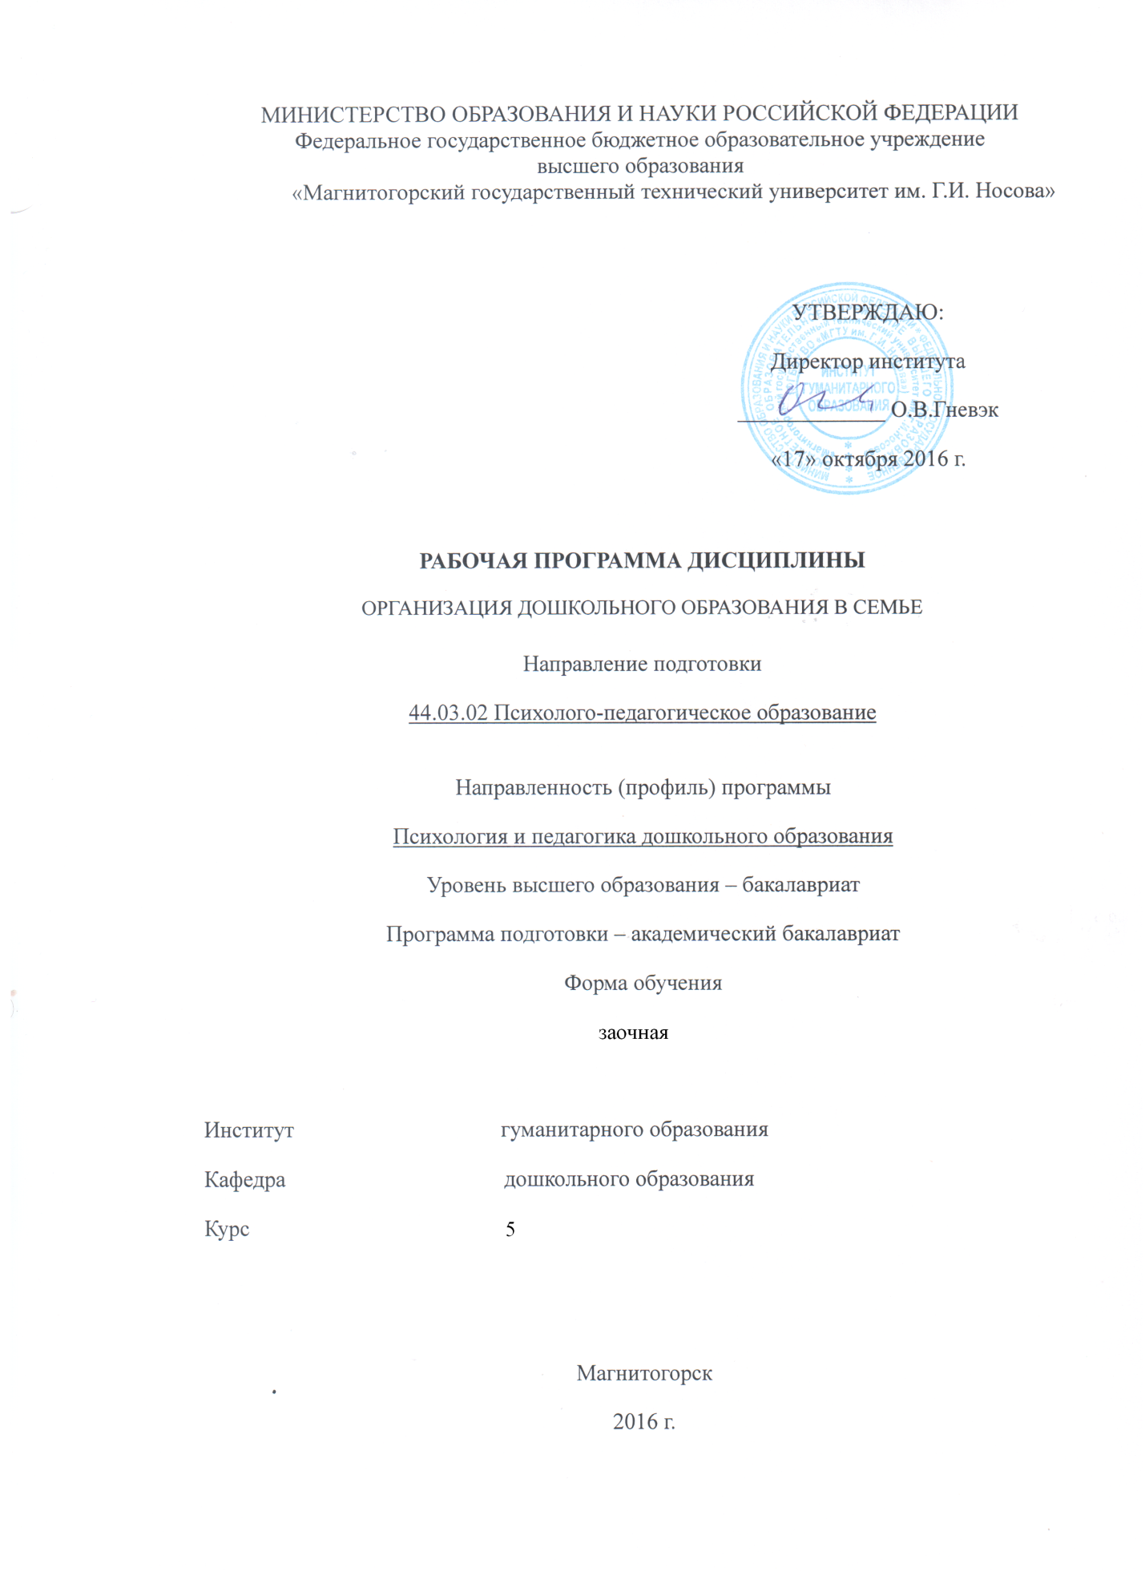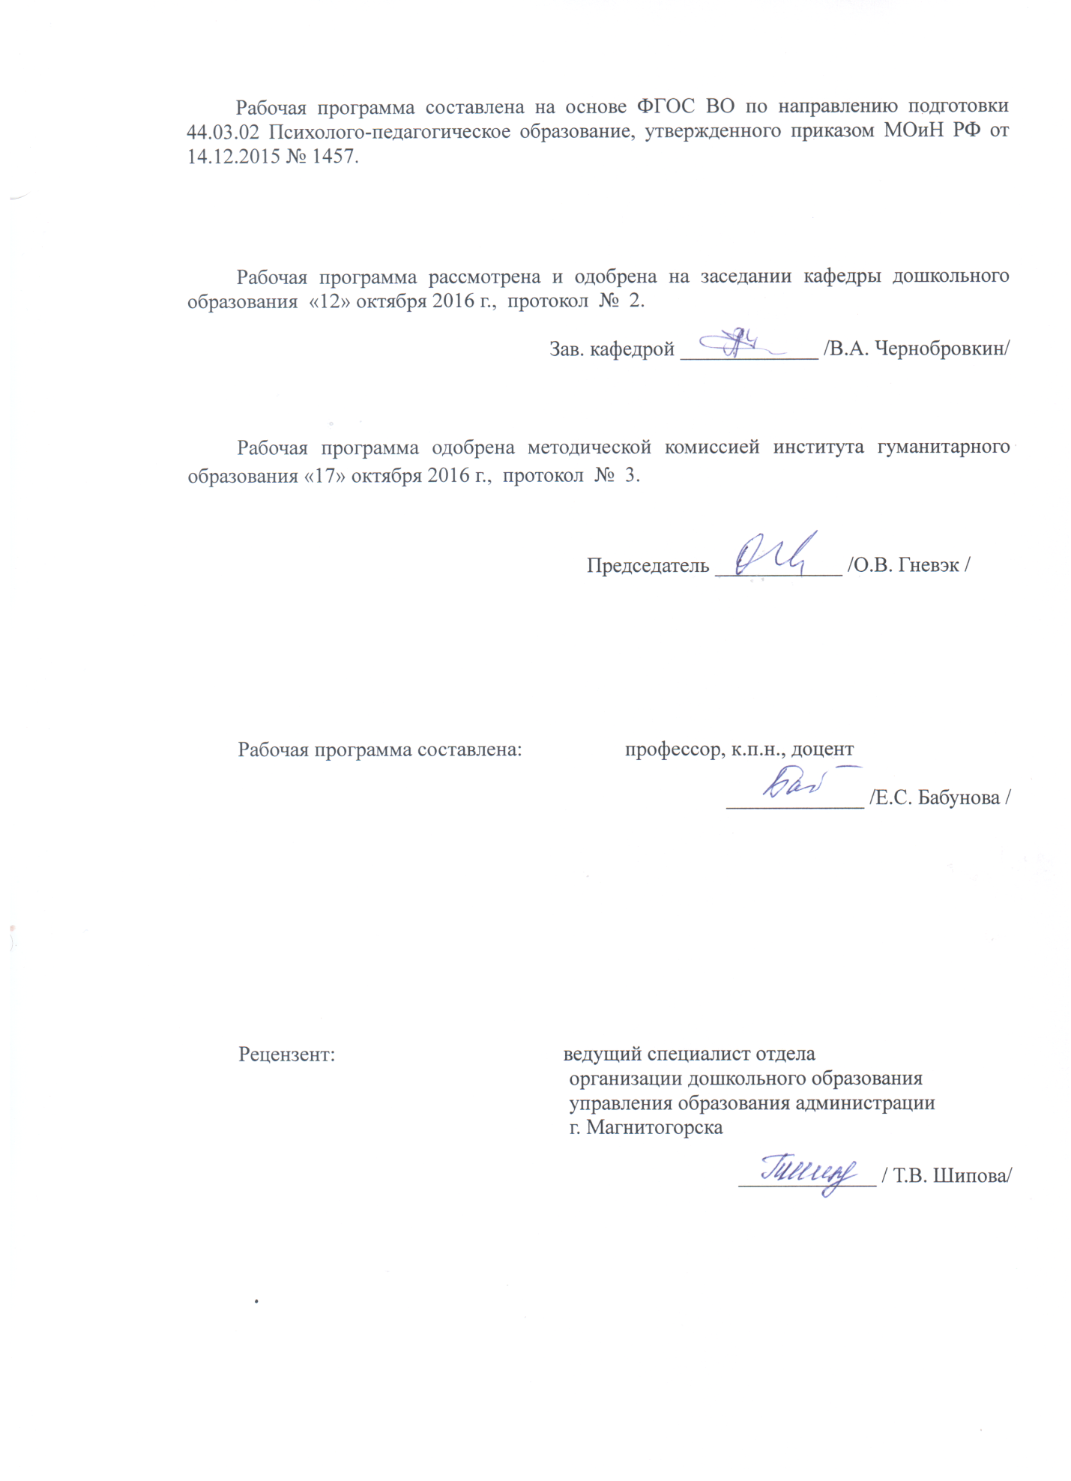

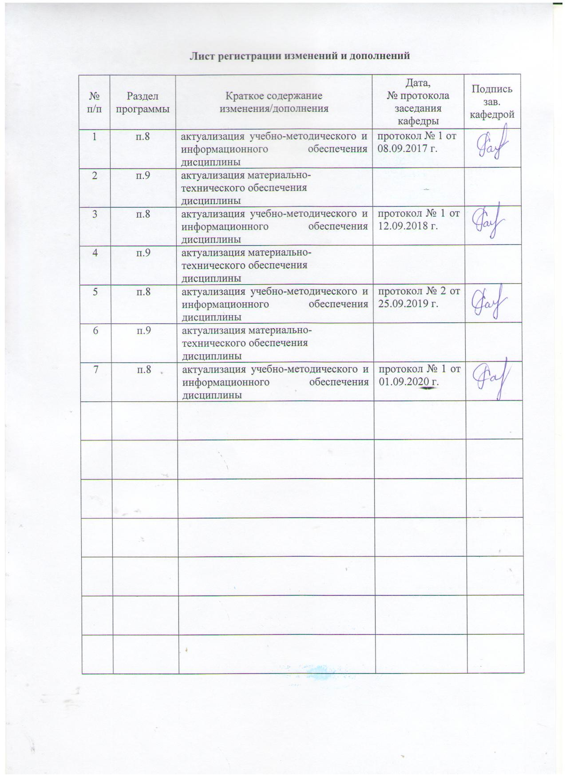

1 Цели освоения дисциплины
Целями освоения дисциплины «Организация дошкольного образования в семье» являются: формирование готовности реализовывать образовательные программы в области семейного воспитания на основе взаимодействия с семьей, педагогическими работниками, в том числе с педагогом-психологом, образовательной организации по вопросам воспитания, обучения и развития дошкольников.
2 Место дисциплины в структуре образовательной программы
подготовки бакалавра
Дисциплина «Организация дошкольного образования в семье» входит в вариативную часть блока 1 образовательной программы.
Для изучения дисциплины необходимы знания (умения, навыки), сформированные в результате изучения дисциплин: Образовательные программы, Семьеведение и семейные отношения.
Знания (умения, навыки), полученные при изучении данной дисциплины будут необходимы дл сдачи государственного экзамена.

3 Компетенции обучающегося, формируемые в результате освоения
дисциплины и планируемые результаты обучения
В результате освоения дисциплины «Обучение грамоте» «Организация дошкольного образования в семье» обучающийся должен обладать следующими компетенциями:

Структурный  элемент  компетенции | Планируемые результаты обучения
ПК-2 готовностью реализовывать профессиональные задачи образовательных, оздоровительных и коррекционно-развивающих программ
Знать: | образовательные программы дошкольного образования, ФГОС ДО
Уметь | анализировать образовательные программы, определять соответствие программ требованиям образовательных стандартов дошкольного образования
Владеть | способами реализации образовательных программ дошкольников в соответствии с требованиями образовательных стандартов дошкольного образования в условиях семьи
ПК-6 способностью осуществлять взаимодействие с семьей, педагогическими работниками, в том числе с педагогом-психологом, образовательной организации по вопросам воспитания, обучения и развития дошкольников
Знать | основы взаимодействия с субъектами дошкольного образования
Уметь | проектировать содержание образовательной работы с субъектами дошкольного образования в условиях домашнего образования
Владеть | навыками педагогического взаимодействия с участниками образовательного процесса в условиях семьи

4 Структура и содержание дисциплины (модуля) нет контакт
Общая трудоемкость дисциплины составляет 2 зачетных единиц 72/4и акад. часов, в том числе:
– контактная работа – 6,7 акад. часов:
– аудиторная – 6 / 4и акад. часов;
– внеаудиторная – 0,7 акад. часов
– самостоятельная работа – 61,4 акад. часов;
– подготовка к зачету – 3,9 акад. часа

Раздел/ тема  дисциплины | курс | Аудиторная  контактная работа  (в акад. часах) |  |  | Самостоятельная работа (в акад. часах) | Вид самостоятельной  работы | Форма текущего контроля успеваемости и  промежуточной аттестации | Код и структурный  элемент  компетенции
 |  | лекции | лаборат.  занятия | практич. занятия
1.Раздел. Теоретико-методологические основы курса | 5 |  |  |  |  |  |  | ПК-2зу  ПК-6з
1.1. Специфика дошкольного образования в условиях домашнего воспитания. |  | 0,5/0,5и |  |  | 10 | Составить сравнительную характеристику моделей обучения детей, используемых домашним педагогом | Проверка индивидуального задания на образовательном портале
1.2. Модели, типы и виды обучения детей домашним педагогом |  | 0,5/0,5и |  |  | 10
Итого по разделу |  | 1/1и |  |  | 20 | тест | Проверка теста
2. Раздел Технологические основы образования детей в условиях домашнего воспитания |  |  |  |  |  |  |  | ПК-2зув  ПК-6зув
2.1.Организация обучения родному языку и грамоте в условиях семейного воспитания |  | 0,5/0,5и |  | 1 | 5 | 1.Выпишите рекомендации домашнему педагогу как можно быстрее найти контакт с ребёнком.  2.Дайте характеристику возрастным особенностям дошкольника как читателя и зрителя  3.Дайте характеристику формам работы воспитателя с родителями | Представление материалов на практическом занятии
2.2. Технология развития разных сторон речи в домашних условиях |  | 0,5/0,5и |  | 1 | 5 |  | Проверка индивидуального задания на образовательном портале
2.3. Приобщение к книжной культуре в условиях домашнего воспитания |  | 0,5/0,5и |  |  | 5
2.4. Технологии обучения грамоте дошкольников |  | 0,5/0,5и |  |  | 5
2.5. Технология обучения элементам математики и логики в условиях семьи |  | 0,5/0,5и |  |  | 13
2.6 Технология использования художественно-продуктивной деятельности в обучении детей в семье |  | 0,5/0,5и |  |  | 18,4
Итого по разделу |  | 3/3и |  | 2 | 41,4 | Тестирование  Контрольная работа | Проверка результатов тестирования, контрольной работы
Итого по дисциплине | 72/4и | 4/4и |  | 2 | 61,4 | Зачет | Итоговый тест

5 Образовательные и информационные технологии
Для освоения содержания тем разделов дисциплины используются проблемные лекции с элементами практических заданий, техника «мозгового штурма», психолого-педагогические тренинги, составление портфолио, аннотация периодических изданий, электронные презентации, разбор конкретных ситуаций, использование поиска информации по информационным системам, составление практических рекомендаций, оформление сайта для родителей по вопросам воспитания и развития детей, взаимопроверка результатов деятельности, работа в малых группах; составление и защита психолого-педагогических рекомендаций по проблемам участников образовательного процесса.
В учебном плане по дисциплине «Организация дошкольного образования в семье» запланированы занятия в интерактивной форме. В связи с чем, планируется использование таких интерактивных форм работы, как работа в малых группах (составление и защита портфолио развивающих игр развивающих технологий); проведение элементов игр и занятий; разыгрывание моделирующих ситуаций этикетного поведения педагога дошкольного образования в семье; составление и защита психолого-педагогических рекомендаций родителям по образовательным областям дошкольного образования.

6 Учебно-методическое обеспечение самостоятельной работы обучающихся
Задания для самостоятельной работы:
Задание 1
Заполнить таблицу сравнительных характеристик моделей обучения детей, используемых домашним педагогом.
Параметры | учебно-дисциплинарная модель | личностно-ориентированная модель
цель
особенности
Роль педагога
Задание 2 Выполните одно задание на выбор по данному разделу:
Изучите статью из хрестоматии: Теплюк С. Гувернёр в семье // Дошкольное воспитание. – 1999. - № 5. – С. 87 – 93. Выпишите рекомендации домашнему педагогу как можно быстрее найти контакт с ребёнком.
Изучите статью из хрестоматии: Тюнников Ю., Мазниченко М. Воспитываем дошкольника как читателя и зрителя // Дошкольное воспитание. – 2005. - № 9. –С. 31 – 38.
а) Дайте характеристику возрастным особенностям дошкольника как читателя и зрителя
б) Дайте характеристику формам работы воспитателя с родителями
Планы семинарских занятий
2.1 Теоретические основы развития речи дошкольников
Вопросы:
- Методологические основы развития речи.
- Психологические основы развития речи.
- Физиологические предпосылки развития речи детей.
- Цель, задачи развития речи детей и их взаимосвязь. Ведущие задачи развития речи на каждом возрастном этапе.
- Классификация методов и приёмов по развитию речи.
- Современные подходы к формам работы по развитию речи в детском саду (Характеристика и примеры).
- Программа развития речи (Задание 1).
Учебно-исследовательские задания (аудиторное):
- Провести анализ программ образовательная область « Речевое развитие». Результаты занести в таблицу 1.
Таблица 1
Характеристика образовательной области « Речевое развитие» в современных образовательных программах
Критерии | «От рождения до школы» | «Детство»
Задачи развития речи
Реализация взаимосвязи развития речи с другими образовательными областями
Формы и методы
Наличие критериев уровня оценки развития речи детей
Литература
- Алексеева М.М., Яшина В.И. Методика развития речи и обучения родному языку дошкольников. Учебное пособие. – М., 2000 (с.8-18, 50-88).
- Арушанова А.Г. Речь и речевое общение детей 3-7 лет. – М., 1999.
- Алексеева М.М., О.С.Ушакова. Взаимосвязь задач речевого развития детей на занятиях/ Алексеева М.М., Яшина В.И. Хрестоматия по теории и методике развития речи детей дошкольного возраста. – М., 1999 (с.179-183).
- Ушакова О.С. Развитие речи дошкольников. – М., 2001. (с.23-34; 72-105).
- От рождения до школы. Основная общеобразовательная программа дошкольного образования/ под ред. Н.Е.Вераксы, Т.С.Комаровой, М.А.Васильевой. – М.,2010.
- Детство: Примерная основная общеобразовательная программа дошкольного образования/ Т.И.Бабаева, А.Г.Гогоберидзе, З.А.Михайлова и др. – СПб:2011.
2.2 Технология развития разных сторон речи
Вопросы:
- Методологические основы развития речи.
- Психологические основы развития речи.
- Физиологические предпосылки развития речи детей.
- Цель, задачи развития речи детей и их взаимосвязь. Ведущие задачи развития речи на каждом возрастном этапе.
- Классификация методов и приёмов по развитию речи.
- Современные подходы к формам работы по развитию речи в детском саду (Характеристика и примеры).
- Программа развития речи (Задание 1).
Учебно-исследовательские задания (аудиторное):
- Провести анализ программ образовательная область « Речевое развитие». Результаты занести в таблицу 1.
Таблица 1
Характеристика образовательной области « Речевое развитие» в современных образовательных программах
Критерии | «От рождения до школы» | «Детство»
Задачи развития речи
Реализация взаимосвязи развития речи с другими образовательными областями
Формы и методы
Наличие критериев уровня оценки развития речи детей
Литература
- Алексеева М.М., Яшина В.И. Методика развития речи и обучения родному языку дошкольников. Учебное пособие. – М., 2000 (с.8-18, 50-88).
- Арушанова А.Г. Речь и речевое общение детей 3-7 лет. – М., 1999.
- Алексеева М.М., О.С.Ушакова. Взаимосвязь задач речевого развития детей на занятиях/ Алексеева М.М., Яшина В.И. Хрестоматия по теории и методике развития речи детей дошкольного возраста. – М., 1999 (с.179-183).
- Ушакова О.С. Развитие речи дошкольников. – М., 2001. (с.23-34; 72-105).
- От рождения до школы. Основная общеобразовательная программа дошкольного образования/ под ред. Н.Е.Вераксы, Т.С.Комаровой, М.А.Васильевой. – М.,2010.
- Детство: Примерная основная общеобразовательная программа дошкольного образования/ Т.И.Бабаева, А.Г.Гогоберидзе, З.А.Михайлова и др. – СПб:2011.
Контрольная работа
Раскрыть:
1) Технология использования развивающих игр в условиях домашнего обучения
2) Технология использования компьютерных программ в обучении детей в семье.
Литература:
1. Куликова Т. А. Семейная педагогика и домашнее воспитание : учебник для студентов средних и высших пед. учеб. заведений / Т. А. Куликова. – М. : Издат. центр «Академия», 2000.
2. Формирование компонентов учебной деятельности у детей в дошкольной гимназии
: Сб. материалов семинара зам. директоров школ первой ступени / Аверьянова С. И. - Магнитогорск : Изд-во МаГУ, 2003. - 39 с.
3. Никитин Б. П. Развивающие игры или ступеньки творчества / Б. П. Никитин. – М., 1998.
4. Богуславская З. М. Развивающие игры для детей младшего дошкольного возраста / З. М. Богуславская, Е. О. Смирнова.
5. Колеченко А. К. Энциклопедия педагогических технологий : пособие для преподавателей / А. К. Колеченко. – СПб., 2002.
6. Учимся играя. Современные педагогические технологии в дошкольном образовании. – М. : Школьная пресса, 2009.
7. Кларина Л. М. Познание окружающего мира : какое содержание делает его развивающим / Л. М. Кларина // Воспитываем дошкольников самостоятельности : сб. тр. – СПб. : Детство-Пресс, 2000.
8. Маврина И. Развивающие занятия : сотрудничество дошкольников / И. Маврина // Дошкольное воспитание. – 1995. - № 11.
9. Куликова Т. А. Обучение дошкольников : мифы, реальность и пути совершенствования / Т. А. Куликова // Дошкольное воспитание. – 2000. - № 3.

Тесты для самопроверки:
Тест к разделу 1. Теоретико-методологические основы курса
1. Что не включает специфика образовательной деятельности домашнего педагога в семье на современном этапе:
а) взаимодействие домашнего педагога и воспитанника строится на принципах субъектно-субъектных отношений, в рамках деятельности сотрудничества;
б) всестороннее образование подрастающего поколения может осуществляться автономно, без взаимодействия с государственными учебно-воспитательными учреждениями;
в) образовательная деятельность домашнего педагога носит двойственный характер: европеизация российского образования с одной стороны и устойчивое стремление к формированию национального своеобразия – с другой;
г) профессиональная деятельность педагога не исключает педагогическое сотрудничество с родителями и другими членами семьи через оказание семье консультативной помощи .
2. Какой принцип современной теории дошкольного обучения требует ориентации учебного процесса на потенциальные возможности ребенка. В основе данного принципа лежит закономерность, согласно которой обучение – движущая сила целостного развития личности ребенка:
а) принцип воспитывающего обучения;
б) принцип наглядности;
в) принцип развивающего обучения;
г) принцип систематичности и последовательности.
3. Сущность какого принципа состоит в том, чтобы ребенок усваивал реальные знания, правильно отражающие действительность.:
а) принцип развивающего обучения;
б) принцип доступности;
в) принцип воспитывающего обучения;
г) принцип научности.
4. Какой принцип Я.А. Коменский справедливо считал «золотым правилом» дидактики, ибо «ничего нет в уме, чего не было в ощущениях»:
а) принцип воспитывающего обучения;
б) принцип осознания процесса обучения;
в) принцип наглядности;
г) принцип научности.
5. К современному методологическому принципу, способствующему успешному обучению детей в условиях домашнего воспитания относят:
а) принцип воспитывающего обучения;
б) принцип осознания процесса обучения;
в) принцип наглядности;
г) принцип психологического комфорта.
6. При какой модели обучения оценивались «чистые знания» (что знает, умеет ребенок) в отрыве от анализа таких важных для обучении факторов, как усилия обучаемого, его старания, мотивы учения, отношение к учению:
а) учебно-дисциплинарной;
б) личностно-ориентированной;
в) во всех моделях;
г) ни в одной из моделей.
7. При каком типе обучения педагог изучает уровень обученности, воспитанности детей, знает их интересы; наблюдает тенденции развития. На основе собранных данных о развитии детей педагог организует предметно-материальную среду:
а) прямое обучение;
б) опосредованное обучение;
в) проблемное обучение;
г) при всех типах обучения.
8. В исследованиях каких авторов подчеркивается особая роль проблемного обучения в развитии мыслительной деятельности детей, их творческих сил:
а) Ш.А. Амонашвили;
б) И.Я. Лернер, Н.Н. Поддьяков, Л.А. Парамонова;
в) Н.А. Короткова, О.В. Дыбина;
г) Я.А. Коменский.
9. Какие вопросы побуждают вскрыть противоречие между сложившимися представлениями и вновь получаемыми знаниями:
а) проблемные вопросы;
б) репродуктивные вопросы;
в) обобщающие вопросы;
г) итоговые вопросы .
10. К какой группе по классификации относится вид обучения «экспериментирование»?
а) по источнику познания;
б) опосредованное обучение;
в) по типу исследования;
г) прямое обучение.
Тест по разделу 2. Технологические основы обучения детей в условиях домашнего воспитания
1. Какую задачу не включает работа по развитию речи дошкольников:
а) воспитание звуковой культуры речи;
б) обучение чтению и письму;
в) развитие словаря;
г) развитие связной речи.
2. Что не является недостатком речи педагога?
а) выразительность;
б) многословие;
в) бедность языка;
г) монотонность речи.
3. Какие методы основаны на воспроизведении речевого материала, готовых образцов:
а) продуктивные;
б) наглядные;
в) репродуктивные;
г) сочинение сказок.
4. Комплекс артикуляционной гимнастики проводится в течение:
а) 5-10 минут;
б) 2-3минут;
в) 10-15минут;
г) 3-5минут.
5. Методику какого автора можно использовать для выявления особенностей звукопроизношения:
а) Ф.А. Сохина;
б) В.И. Яшиной;
в) Е.И. Тихеевой;
г) М.Ф. Фомичевой.
6. Для решения какой задачи развития речи используется игра «Чего не стало?»:
а) формирование умения ориентироваться на окончание слова при согласовании существительного и прилагательного в роде, числе и падеже;
б) формирование умения образовывать разные формы глагола;
в) учить детей образовывать формы существительных в родительном падеже множественного числа;
г) формирование умения использовать верно несклоняемые существительные.
7. С какой целью используются следующие приемы: совместное рассказывание; образец рассказа; анализ образца рассказа; план рассказа; составление рассказа по частям; моделирование?
а) развития грамматической стороны речи;
б) развития монологической речи;
в) развития диалогической речи;
г) развитие словаря.
8. С какой целью используются шумовые инструменты; звуковые коробочки; трещотки, колокольчики, погремушки; предметные и сюжетные картинки:
а) для формирования фонематического восприятия и слуха;
б) для формирования речевого дыхания;
в) для развития артикуляционной моторики;
г) для закрепления навыков звукопроизношения.
9. Для выявления особенностей какой стороны речи необходимо обращать внимание на количественный и качественный состав словаря, на понимание значения слов, степень его обобщённости, на умение пользоваться выразительными средствами языка и употреблять их в связной речи?
а) для обследования грамматического строя речи;
б) для обследования звукопроизношения;
в) для обследования словаря;
г) для обследования всех сторон речи.
10. В каком виде чтения на равных участвуют родители и ребенок?
а) опосредованное чтение;
б) чтение - сотворчество;
в) самостоятельное чтение;
г) во всех видах чтения.
11. Что не входит в рекомендации при организации домашнего чтения дошкольников?
а) привлекать детей к пересказу прослушанных произведений;
б) активизировать внимание ребенка во время чтения;
в) определять время для чтения в режиме дня;
г) не читать повторно одно произведение.
12. Какой метод обучения грамоте соответствует звуковому типу письма в русской графике, позволяет знакомить детей со слого-звуковой структурой слова?
а) слоговой;
б) звуковой аналитико-синтетический метод;
в) буквослагательный;
г) метод целых слов.
13. С каким правилом чтения слогов знакомят детей при звуковом методе обучения:
а) читаем кубиками;
б) читаем целым словом;
в) нарисуй букву и прочитай;
г) увидев согласную букву звука, не называй, смотри на гласную и произноси их вместе.
14. Что не является общей причиной нарушения чтения и письма:
а) умение выделять отдельные элементы букв;
б) отставание в развитии устной речи, наличие аграмматизмов в устной речи;
в) затруднения в анализе звукового потока;
г) затруднения в слуховой дифференциации звуков речи, незаконченность формирования фонематического восприятия.
15. В какой последовательности осуществляется формирование графических навыков:
а) письмо отдельных букв; письмо слогов, слов; штриховка, работа с трафаретами; письмо элементов букв палочки, овалы;
б) штриховка, работа с трафаретами; письмо элементов букв палочки, овалы; письмо отдельных букв; письмо слогов, слов;
в) работа с трафаретами; письмо элементов букв палочки, овалы; письмо отдельных букв; письмо слогов, слов; штриховка.
г) письмо элементов букв палочки, овалы; письмо отдельных букв; штриховка, письмо слогов, слов.
16. Какая деятельность включает в себя: знание слов-числительных и называние их по порядку; умение соотносить числительные элементам множества «один к одному» (устанавливать взаимно однозначное соответствие между элементами множества и отрезком натурального ряда); выделение итогового числа.
а) дочисловая деятельность;
б) вычислительная деятельность;
в) счетная деятельность;
г) все виды деятельности.
17. Первое знакомство с условной меркой может происходить при изучении свойств:
а) квадрата и прямоугольника;
б) треугольника и квадрата;
в) многоугольника и прямоугольника;
г) квадрата и круга.
18. В каком возрасте детей знакомят с овалом, цилиндром, четырехугольником:
а) с 5 до 6 лет;
б) с 6 до 7 лет;
в) с 3-х до 4-х лет;
г) с 4-х до 5 лет.
19. Какое требование относится к профессиональной подготовке домашнего педагога в области обучения ребенка художественно-продуктивной деятельности:
а) психологическая подготовка педагога;
б) выдержка в отношении высказывания мнений о ребенке, тем более - с оценками; тактичность высказывания сомнения;
в) понимание особенностей детской художественно – продуктивной деятельности и возможностей развития ребенка в ее условиях;
г) умение способствовать установлению в семье атмосферы взаимопонимания, взаимоуважения.
20. К какой группе современной классификации методов начального художественного образования детей дошкольного возраста относятся: исследовательские, эвристические методы, включающие творческие задания (как изобразить красоту? Как, не рисуя лицо мамы, создать ее портрет? Как изобразить вкус вишневого пирога (запах весны)?).
а) А - проявление творчества; раскрепощение; приобретение опыта совместного эмоционально - эстетического восприятия;
б) Б - активизацию самостоятельного поиска ребенком интересного выразительного образа, оригинальных решений в создании изображения;
в) В - обогащение опыта изобразительной творческой деятельности; освоение разнообразных изобразительных техник («нетрадиционных»);
г) ко всем трём группам методов.
Итоговый тест по дисциплине
1. Что не включает специфика образовательной деятельности домашнего педагога в семье на современном этапе:
а) взаимодействие домашнего педагога и воспитанника строится на принципах субъектно-субъектных отношений, в рамках деятельности сотрудничества;
б) всестороннее образование подрастающего поколения может осуществляться автономно, без взаимодействия с государственными учебно-воспитательными учреждениями;
в) образовательная деятельность домашнего педагога носит двойственный характер: европеизация российского образования с одной стороны и устойчивое стремление к формированию национального своеобразия – с другой;
г) профессиональная деятельность педагога не исключает педагогическое сотрудничество с родителями и другими членами семьи через оказание семье консультативной помощи .
2. К современному методологическому принципу, способствующему успешному обучению детей в условиях домашнего воспитания относят:
а) принцип воспитывающего обучения;
б) принцип осознания процесса обучения;
в) принцип наглядности;
г) принцип психологического комфорта.
3. Какой принцип современной теории дошкольного обучения требует ориентации учебного процесса на потенциальные возможности ребенка. В основе данного принципа лежит закономерность, согласно которой обучение - движущая сила целостного развития личности ребенка:
а) принцип воспитывающего обучения;
б) принцип наглядности;
в) принцип развивающего обучения;
г) принцип систематичности и последовательности.
4. Сущность какого принципа состоит в том, чтобы ребенок усваивал реальные знания, правильно отражающие действительность.:
а) принцип развивающего обучения;
б) принцип доступности;
в) принцип воспитывающего обучения;
г) принцип научности.
5. В исследованиях каких авторов подчеркивается особая роль проблемного обучения в развитии мыслительной деятельности детей, их творческих сил:
а) Ш.А. Амонашвили;
б) И.Я. Лернер, Н.Н. Поддьяков, Л.А. Парамонова;
в) Н.А. Короткова, О.В. Дыбина;
г) Я. А. Коменский.

6. Какие методы основаны на воспроизведении речевого материала, готовых образцов:
а) продуктивные;
б) наглядные;
в) репродуктивные;
г) сочинение сказок.
7. С какой целью используются следующие приемы: совместное рассказывание; образец рассказа; анализ образца рассказа; план рассказа; составление рассказа по частям; моделирование?
а) развития грамматической стороны речи;
б) развития монологической речи;
в) развития диалогической речи;
г) развитие словаря.

8.Какой метод обучения грамоте соответствует звуковому типу письма в русской графике, позволяет знакомить детей со слого-звуковой структурой слова?
а) слоговой;
б) звуковой аналитико-синтетический метод;
в) буквослагательный;
г) метод целых слов.
9. Первое знакомство с условной меркой может происходить при изучении свойств:
а) квадрата и прямоугольника;
б) треугольника и квадрата;
в) многоугольника и прямоугольника;
г) квадрата и круга.
10. Какое требование относится к профессиональной подготовке домашнего педагога в области обучения ребенка художественно-продуктивной деятельности:
а) психологическая подготовка педагога;
б) выдержка в отношении высказывания мнений о ребенке, тем более - с оценками; тактичность высказывания сомнения;
в) понимание особенностей детской художественно – продуктивной деятельности и возможностей развития ребенка в ее условиях;
г) умение способствовать установлению в семье атмосферы взаимопонимания, взаимоуважения.
11. Какая деятельность включает в себя: знание слов-числительных и называние их по порядку; умение соотносить числительные элементам множества «один к одному» (устанавливать взаимно однозначное соответствие между элементами множества и отрезком натурального ряда); выделение итогового числа.
а) дочисловая деятельность;
б) вычислительная деятельность;
в) счетная деятельность;
г) все виды деятельности.
12. С каким правилом чтения слогов знакомят детей при звуковом методе обучения:
а) читаем кубиками;
б) читаем целым словом;
в) нарисуй букву и прочитай;
г) увидев согласную букву звука, не называй, смотри на гласную и произноси их вместе.

7 Оценочные средства для проведения промежуточной аттестации
а) Планируемые результаты обучения и оценочные средства для проведения промежуточной аттестации:
Структурный  элемент  компетенции | Планируемые  результаты обучения | Оценочные средства
ПК-6 готовностью к взаимодействию с участниками образовательного процесса
Знать | основы взаимодействия с субъектами дошкольного образования; |  | 1.Объективные закономерности, исходные положения, которыми руководствуется педагог при отборе содержания, определении форм организации, методов и средств обучения называются:  а) формами обучения;  б) принципами обучения;  в) методами обучения.  г) все ответы верны  2Что в заповеди домашнего педагога должно стоять на первом месте по отношению к ребёнку:  а) уважение  б) любовь  в) воспитание  г) обучение  3. При первой встрече гувернера с ребенком кто должен выступить инициатором взаимодействия:  а) ребёнок  б) педагог  в) родители  г) все ответы верны  4. В первые дни пребывания в семье воспитанника педагог не должен:  а) определить свое место в семье  б) определить стиль поведения с каждым из взрослых  в) согласовать с родителями требования к ребёнку  г) рассказать о своих личных проблемах  5. В общении с педагогом родителям не желательно:  а) обращаться к педагогу на Вы  б) обращаться к педагогу по имени-отчеству  в) подчёркивать при ребёнке подчинённое положение педагога  г) разговоры вести только о ребенке  6. Могут ли родители проконтролировать работу домашнего педагога:  а) да  б) нет  в) только иногда  г) только с согласия педагога  7. Составляющими компонентами речевого мастерства домашнего педагога не является:  а) культура речи  б) внимание  в) речевой слух  г) дикция  8. Что влияет на установление доверительных и дружеских отношений в общении с ребёнком:  а) дикция  б) память  в) доброжелательный тон  г) логика
Уметь | проектировать содержание образовательной работы с субъектами дошкольного образования в условиях домашнего образования |  | Спроектировать одну из моделей обучения детей, которую может использовать домашний педагог.
Владеть | навыками педагогического взаимодействия с участниками образовательного процесса в условиях семьи |  | Разработать рекомендации для педагогов по организации педагогического взаимодействия с участниками образовательного процесса в условиях семьи
ПК-2 готовностью реализовывать профессиональные задачи образовательных, оздоровительных и коррекционно-развивающих программ
Знать | образовательные программы дошкольного образования, ФГОС ДО |  |  | 1. Подготовка к овладению техникой письма в детском саду не включает:  а) Развитие ориентировке в пространстве по направлениям  б) Подготовку мелкой мускулатуры руки к письму  в) Развитие орфографической зоркости  г) Ознакомление с правилами письма.  2. Какое содержание не включает образовательная область ФГОС ДО «Речевое развитие»:  а) обогащение активного словаря;  б) развитие речевого творчества;  в) развитие познавательной активности;  г) развитие связной, грамматически правильной диалогической и монологической речи.  3. Грамота – это:  а) Умение читать и писать  б) Строй языка  в) Правила языка  г) Система частей речи  4. Какая задача является ведущей задачей развития речи дошкольников:  а) развитие словаря;  б) развитие грамматической стороны речи;  в) развитие связной речи;  г) развитие звуковой культуры речи.  5. Программой детского сада при ознакомлении со словесным составом предложения не предусматривается:  а) определение количества слов в предложении;  б) составление предложения из разного числа слов;  в) выделение главных слов в предложении  г) определение последовательности слов в предложении
Уметь | анализировать образовательные программы, определять соответствие программ требованиям образовательных стандартов дошкольного образования |  |  | Провести сравнительный анализ современных образовательных программ дошкольного образования(цель, задачи развития речи, формы работы). Привести пример ООП, которую возможно использовать в условиях семьи. Доказать.
Владеть | способами реализации образовательных программ дошкольников в соответствии с требованиями образовательных стандартов дошкольного образования в условиях семьи |  |  | Выберите и проведите одну из форм обучения дошкольников с учетом ООП и требованиями стандарта
б) Порядок проведения промежуточной аттестации, показатели и критерии оценивания:
Промежуточная аттестация по «Организация дошкольного образования в семье» включает вопросы, позволяющее оценить уровень усвоения обучающимися знаний, а также выявляющее степень сформированности умений и владений проведению образовательной работы с дошкольниками, проводится в форме зачета.
Зачет проводится в письменной форме в форме теста. Оценка может выставляться по итогам рейтинга, определенных по СМКОД кафедры.
Вопросы к зачету:
- Специфика дошкольной дидактики в условиях домашнего воспитания.
- Основные средства, методы и приёмы развития речи.
- Характеристика звуковой культуры речи и особенности формирования звукопроизношения.
- Технология развития и коррекции лексико-грамматической стороны речи в условиях семейного воспитания.
- Методика развития связной речи в условиях семейного воспитания.
- Виды детского чтения и условия приобщения к книжной культуре в семье.
- Звуковой строй русского языка. Графика русского языка.
- Психолого-педагогические основы методики обучения грамоте.
- Характеристика методов обучения грамоте.
- Вариативные технологии обучения грамоте.
- Подготовка дошкольников к обучению письму, содержание работы.
- Технология развития счетной деятельности.
- Технология развития сенсорных умений и навыков, способов сравнения, оценки и измерения пространственных и временных отношений.
- Развитие геометрических представлений у детей.
- Приемы и последовательность развития пространственных представлений и ориентировок.
- Технология использования алгоритмов для развития представлений о последовательности действий и событий у детей дошкольного возраста.
- Особенности деятельности педагога по обучению детей дошкольного возраста художественно – продуктивной деятельности в условиях семьи.
- Технологические подходы к обучению детей художественно-продуктивной деятельности в семье.
Показатели и критерии оценивания зачета:
Зачтено – студент должен показать высокий уровень знаний теории и технологии обучения дошкольников, умения проектировать образовательный процесс с использованием современных технологий, соответствующих общим и специфическим закономерностям и особенностям возрастного развития личности в условиях семьи; владеть навыками организации разных форм обучения дошкольников в условиях семьи;
Не зачтено – студент не имеет достаточный уровень знаний теории и технологии теории и технологии обучения дошкольников в условиях семьи, не владеет основными навыками организации разных форм обучения дошкольников в условиях семьи.

8 Учебно-методическое и информационное обеспечение дисциплины (модуля)
а) Основная литература:
1. Левшина, Н. И. Взаимодействие с семьями детей дошкольного возраста : учебно-методическое пособие / Н. И. Левшина, Л. Н. Санникова, С. Н. Юревич ; МГТУ. - Магнитогорск : МГТУ, 2018. - 1 электрон. опт. диск (CD-ROM). - Загл. с титул. экрана. - URL: https://magtu.informsystema.ru/uploader/fileUpload?name=3743.pdf&show=dcatalogues/1/1527746/3743.pdf&view=true (дата обращения: 25.09.2020). - Макрообъект. - Текст : электронный. - Сведения доступны также на CD-ROM.
2. Левшина, Н. И. Организация дошкольного образования в семье : учебно-методическое пособие / Н. И. Левшина ; МГТУ. - Магнитогорск : МГТУ, 2015. - 1 электрон. опт. диск (CD-ROM). - Загл. с титул. экрана. - URL: https://magtu.informsystema.ru/uploader/fileUpload?name=1512.pdf&show=dcatalogues/1/1124046/1512.pdf&view=true (дата обращения: 25.09.2020). - Макрообъект. - Текст : электронный. - Сведения доступны также на CD-ROM.

б) Дополнительная литература:
1. Бабунова, Е. С. Психология семьи и семейного воспитания : учебно-методическое пособие / Е. С. Бабунова ; МГТУ. - Магнитогорск : МГТУ, 2016. - 1 электрон. опт. диск (CD-ROM). - Загл. с титул. экрана. - URL: https://magtu.informsystema.ru/uploader/fileUpload?name=2673.pdf&show=dcatalogues/1/1131413/2673.pdf&view=true (дата обращения: 25.09.2020). - Макрообъект. - Текст : электронный. - Сведения доступны также на CD-ROM.
2. Слепухина, Г. В. Социально-психологические основы работы с семьей : учебное пособие / Г. В. Слепухина, О. Г. Петушкова, Н. В. Кобзева ; МГТУ. - Магнитогорск : МГТУ, 2016. - 1 электрон. опт. диск (CD-ROM). - Загл. с титул. экрана. - URL: https://magtu.informsystema.ru/uploader/fileUpload?name=2660.pdf&show=dcatalogues/1/1131308/2660.pdf&view=true (дата обращения: 25.09.2020). - Макрообъект. - Текст : электронный. - Сведения доступны также на CD-ROM.
3.Чигинцева, Е. Г. Семейное воспитание детей с нарушениями в развитии : учебно-методическое пособие / Е. Г. Чигинцева ; МГТУ. - Магнитогорск : МГТУ, 2017. - 1 электрон. опт. диск (CD-ROM). - Загл. с титул. экрана. - URL: https://magtu.informsystema.ru/uploader/fileUpload?name=3189.pdf&show=dcatalogues/1/1136660/3189.pdf&view=true (дата обращения: 25.09.2020). - Макрообъект. - Текст : электронный. - Сведения доступны также на CD-ROM.

в) Методические указания:
1. Методические рекомендации по выполнению заданий самостоятельной работы представлены в приложении 1.
2. Методические указания по подготовке к семинарскому занятию представлены в приложении 2.
3. Методические рекомендации по выполнению контрольной работы представлены в приложении 3.
4. Методические рекомендации для подготовки к зачету представлены в приложении 4.
5. Л.Н.Санникова, Н.И.Левшина Промежуточная аттестация: система мониторинга качества образовательной деятельности обучающихся: методические рекомендации для обучающихся – Магнитогорск: Изд-во Магнитогорск. гос. техн. университета им.Г.И.Носова, 2019. -18 с. (25 шт. в библиотеке МГТУ).

г) Программное обеспечение и Интернет-ресурсы:
Наименование ПО | № договора | Срок действия лицензии
MS Windows 7 | Д-1227 от 08.10.2018  Д-757-17 от 27.06.2017 Д-593-16 от 20.05.2016 | 11.10.2021  27.07.2018  20.05.2017
MS Office 2007 | № 135 от 17.09.2007 | бессрочно
FAR Manager | свободно распространяемое | бессрочно
7Zip | свободно распространяемое | бессрочно
1) Национальная информационно-аналитическая система – Российский индекс научного цитирования (РИНЦ) URL: https://elibrary.ru/project_risc.asp
2) Электронная база периодических изданий East View Information Services, ООО «ИВИС» https://dlib.eastview.com/
3) Поисковая система Академия Google (Google Scholar) URL: https://scholar.google.ru/
4) Информационная система - Единое окно доступа к информационным ресурсам URL: http://window.edu.ru/
5) Российская Государственная библиотека. Каталоги https://www.rsl.ru/ru/4readers/catalogues/
6) Электронные ресурсы библиотеки МГТУ им. Г.И. Носова http://magtu.ru:8085/marcweb2/Default.asp
7) Университетская информационная система РОССИЯ https://uisrussia.msu.ru
8) Международная наукометрическая реферативная и полнотекстовая база данных научных изданий «Web of science» http://webofscience.com
9) Международная реферативная и полнотекстовая справочная база данных научных изданий «Scopus» http://scopus.com
10) Международная база полнотекстовых журналов Springer Journals http://link.springer.com/
11) Международная база справочных изданий по всем отраслям знаний SpringerReference http://www.springer.com/references.

9 Материально-техническое обеспечение дисциплины (модуля)
Материально-техническое обеспечение дисциплины включает:
Центр дистанционных образовательных технологий | Мультимедийные средства хранения, передачи и представления информации.  Комплекс тестовых заданий для проведения промежуточных и рубежных контролей.  Персональные компьютеры с пакетом MS Office, выходом в Интернет и с доступом в электронную информационно-образовательную среду университета.  Оборудование для проведения он-лайн занятий:  Настольный спикерфон PlantronocsCalistro 620  Документ камера AverMediaAverVisionU15, Epson  Графический планшет WacomIntuosPTH  Веб-камера Logitech HD Pro C920 Lod-960-000769  Система настольная акустическая GeniusSW-S2/1 200RMS  Видеокамера купольная PraxisPP-2010L 4-9  Аудиосистема с петличным радиомикрофоном ArthurFortyU-960B  Система интерактивная SmartBoard480 (экран+проектор)  Поворотная веб-камера с потолочным подвесомLogitechBCC950 loG-960-000867  Комплект для передачи сигнала  Пульт управления презентацией LogitechWirelessPresenterR400  Стереогарнитура (микрофон с шумоподавлением)  Источник бесперебойного питания POWERCOMIMD-1500AP
Помещения для самостоятельной работы обучающихся | Персональные компьютеры с пакетом MS Office, выходом в Интернет и с доступом в электронную информационно-образовательную среду университета
Помещение для хранения и профилактического обслуживания учебного оборудования | Шкафы для хранения учебно-методической документации, учебного оборудования и учебно-наглядных пособий.
Приложение 1
Методические рекомендации к выполнению самостоятельной работы: самостоятельную работу по теме (разделу) желательно выполнять после изучения лекционного материала. Равномерно распределите время в течение семестра для выполнения заданий самостоятельной работы. Выполнить самостоятельную работу в полном объеме в короткий срок будет затруднительно. Выполняя самостоятельную работу, внимательно изучите требования к ее оформлению и критерии оценки.
Требования к оформлению материалов самостоятельной работы:
- Указать тему, номер и формулировку выполняемого задания.
- Изложить материал в соответствии с требованиями, указанными в формулировке задания.
- Сделать выводы и указать литературные источники, которые использовались при выполнении задания.

Критерии оценки выполнения программы самостоятельной работы:
5 баллов – качественное выполнение всех заданий: соответствие формулировке задания, изучение большинства литературных источников, подбор дополнительной литературы, наличие выводов, аналитической основы;
4 балла – выполнение всех заданий, но не всегда сделаны выводы, нет достаточной аналитической основы;
3 балла – не выполнено одно из заданий или материалы отдельных заданий не соответствуют формулировке, не всегда сделаны выводы, нет достаточной аналитической основы;
2 балла – не выполнены одно-два задания, литературные источники рассмотрены по минимуму, задания представлены на описательном уровне;
1 балл – программа выполнена формально, не в полном объеме;
0 баллов – программа не выполнена.
Приложение 2
Методические рекомендации по подготовке к семинарским занятиям:
Готовясь к семинарским занятиям, руководствуйтесь вопросами для обсуждения при изучении источников. Проработайте все доступные Вам источники и только затем приступайте к конспектированию материалов, определив ведущие и дополнительные источники. Выделите основные мысли, положения изучаемого материала. При изучении мнений разных авторов по одному вопросу (проблеме), установите общее и отличное. Выполняя задания к семинарским и практическим занятиям, детально проработайте формулировку задания. Ориентируйтесь на критерии оценки занятий.
После изучения материала по разделу курса на аудиторных занятиях, подготовки заданий для самостоятельной работы, потренируйтесь в выполнении тестовых заданий, предложенных для самопроверки.
Показатели и критерии оценки активной работы студентов на семинарских занятиях:
Показатели:
- Степень активности участия в обсуждении вопросов темы.
- Наличие письменных материалов к занятию.
Критерии:
5 баллов – активное участие в обсуждении всех вопросов темы; наличие аналитических записей по всем вопросам и заданиям темы;
4 балла – активное участие в обсуждении большинства вопросов темы; наличие аналитических записей по всем вопросам и заданиям темы;
3 балла – участие в обсуждении одного вопроса темы; наличие аналитических записей по всем вопросам, имеются неточности в оформлении заданий к теме;
2 балла – незначительное участие в обсуждении вопросов темы; материалы к занятию представлены в конспективном виде, задания не выполнены;
1 балл – пассивное участие в обсуждении вопросов темы; материалы к занятию представлены в конспективном виде, задания не выполнены;
0 баллов – отсутствует подготовка к занятию.
Приложение 3
Методические рекомендации для подготовки к зачету:
- при ответе на вопрос необходимо учитывать современные требования к организации обучения дошкольников в условиях семьи;
- желательно подготовить примеры, подтверждающие теоретические положения;
- при подготовке к зачету необходимо ориентироваться на критерии оценки.

